一部流传甚久的极简国际关系史
揭示大国手中的博弈秘笈
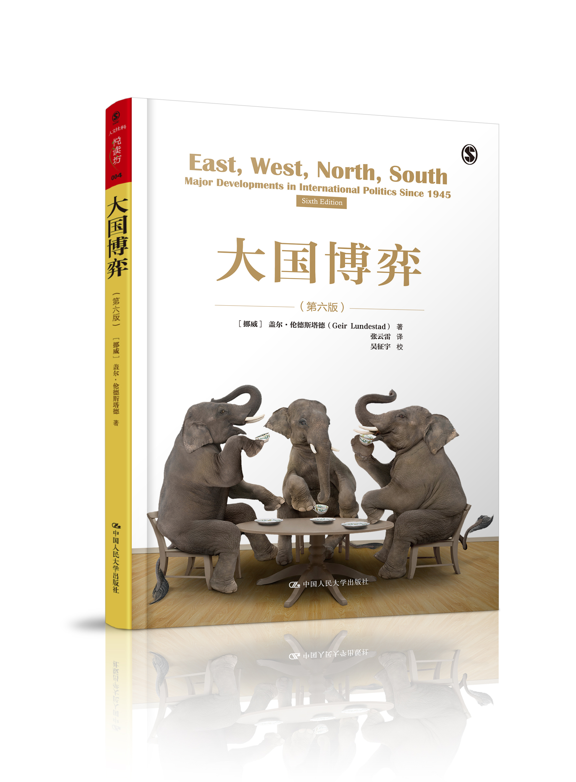

书名：大国博弈
书号：978-7-300-19374-8
著者：[挪威]盖尔·伦德斯塔德
出版时间：2015年1月
定价：42.00元
出版社：中国人民大学出版社

- 作者简介
吉尔•伦德斯塔德（Geir Lundestad），挪威最有影响力的历史学家之一，奥斯陆大学国际关系史教授。主要研究领域为国际关系史、美欧关系、美国对外政策等。伦德斯塔德笔耕不辍、著述颇丰，在国际政治及美欧关系领域有海量的著述，是这一领域具有全球影响的主要学者。主要作品有《20世纪的战争与和平》、《二战以来的美国与西欧》、《美帝国的崛起与衰落》、《冷战后的国际关系》、《大国的衰落》等。
- 内容提要
本书记述了自二战以来国际关系史发展、演变的全过程，涉及了国际关系史上几乎所有的重大变革，着重介绍了东西关系、南北关系、美欧关系，以及二战后最为重要的美苏关系。作者匠心独具，在编写中史论结合，将对历史的陈述和对历史的评价结合起来，同时融合了学习国际关系史的方法，突出了重要的历史事件和问题。全书线索清晰、重点突出、语言精炼、内容全面，是国际关系领域的扛鼎之作。
- 卖点
特色一：大师经典之作
本书第一版面世于1985年，30年来历经数次修订再版而畅行不衰，成为在国际政治领域备受推崇的权威性、经典性的大国关系读本，目前已有挪威语、瑞典语、英语、俄语、土耳其语等多种版本，在世界多个国家出版。
特色二：语言晓白流畅
国际关系著作的语言常常十分复杂、晦涩，各种专业名词及专业术语提高了阅读的门槛，让很多非专业读者望而却步。本书很好地避免了这一问题，作者用通俗易懂的语言，将大国在世界政治舞台上的博弈娓娓道来，全无枯燥之感，让复杂的国际政治以鲜活的形式呈现在了读者眼前。
特色三：大国博弈全景呈现
本书着重介绍了美欧关系、美苏关系、中苏关系、中美关系、美日关系等主要大国关系，突出展示了朝鲜战争、中苏分裂、东欧剧变及苏联解体等重大事件的历史细节，对半个多世纪以来世界主要大国之间的冲突与合作、斗争与妥协进行了精彩的描述，全景式地呈现了主要大国之间博弈的全过程。
- 读者定位
  - 关心国际政治、世界历史的一般读者
- 上架建议
政治/大众读物/人文社科
- 简要目录
第一章 新世界
第二章 欧洲的冷战（1945—1949年）
关于冷战的新旧理论
关于冷战的几种结构性解释
谁行动？在哪里行动？
美国政策
苏联政策
德国问题
美苏政策背后的推动力
美国
苏联
第三章 冷战扩大至全球（1945—1962年）
美国、苏联、亚洲（1945—1950年）
中国的内战
其他亚洲国家
超级大国重估亚洲政策的迹象
朝鲜战争
美国亚洲政策的变更
苏联试图扮演全球性角色
对亚洲和中东的新政策
对非洲的新政策
冷战到达拉丁美洲
美国、苏联和第三世界：一种比较的视野
第四章 东西方关系的缓和（1962—1975年）
20世纪50年代的缓和信号
缓和政策（1962—1975年）
东西间的协议与接触
缓和的原因
缓和及东西方冲突在区域上的扩大
尊重对方的关键性地区
东西方之间的灰色地带
中东（1967—1975年）
越南战争
第五章 东西方再度紧张（1975—1984年）
苏联：新全球主义
美国：对缓和的回应
第六章 冷战的结束（1984—1990年）
关于冷战结束的不同理论
发生了什么？为什么？
第七章 主要大国与冷战后的地区冲突（1990—2009年）
新世界的主要大国
和平的希望及地区冲突的现实图景
2001年9月11日：阿富汗和伊拉克
第八章 军备竞赛（1945—2009年）
视角和动力
广岛、原子弹与常规武力（1945—1949年）
美国转向（1949—1953年）
美国和苏联国防政策的新方向
“新面貌”
苏联的“新面貌”
较小的核国家
肯尼迪、麦克纳马拉和灵活反应
苏联的发展
美国的反应
第一阶段：1973—1974年之前
第二阶段：1984年之前
合作、裁军、再武装
第九章 美国与西欧（1945—2009年）
受邀请的扩张（1945—1950年）
欧洲一体化（1945—1973年）
对美国立场的解释
美欧关系（1950—1973年）
1962年之前的合作
政治和军事上的争议（1962—1973年）
经济关系（1962—1973年）
1973年后的美国与西欧：紧张升级
欧洲共同体/欧盟的扩大和一体化
从欧洲年到德国再统一
从比尔•克林顿到贝拉克•奥巴马
第十章 苏联/俄罗斯和（前）共产党国家（1945—2009年）
扩张和顺从（1945—1953年）
控制的松动（1953—1956年）与收紧（1956—1958年）
1956年波兰和匈牙利的暴动
中苏分裂
从合作到武装斗争
分裂的原因
苏联与东欧的关系（1958—1985年）
捷克斯洛伐克（1968年）
波兰的发展
苏联和其他各地的共产主义运动
东欧剧变
苏联解体
俄罗斯的发展及剧变后的东欧
第十一章 东亚的崛起
美国和日本（1945—2009年）
1945—1960年：占领与美国统治
1960—1990年：经济实力与更强的政治独立倾向
1990—2009年：经济问题与政治骚动
1972年以来的中苏美三角
新世界体系中的东亚
第十二章 去殖民化
国际层面的变化
国家层面：殖民大国内部的变化
英国的政策
法国的政策
比利时和葡萄牙
为何态度不同？
地区层面：独立运动日益增强
三个阶段
经济和文化发展
国际事件的影响
世界政治中的不结盟国家
第十三章 南北经济关系（1945—2009年）
援助和贸易（1945—2009年）
1945—1955年
1955—1964年
1964—1981年
1981—2000年
2000—2009年
苏联与南北问题
第十四章 关于发展和欠发展的两个理论
自由主义学派和结构主义学派
经济发展中心议题的讨论
北方的发展——南方的落后？
跨国公司
原料和制成品
依赖问题
原油的生产
为什么贫穷？
第十五章 结论
全球化
碎片化
为什么全球化与碎片化并存？
东方、西方、北方和南方
超级大国、国家和个人
- 精彩书摘
讨论1945年之后国际关系的著作已经蔚为大观。那为何还要再写一本？笔者的回答有三点。
第一，这些著作中用斯堪的纳维亚语言出版的极少。迄今为止，绝大多数著述是用英文写作。本书试图向斯堪的纳维亚读者展示足够完备的国际关系研究成果。同时，笔者希望其英语译本可以满足世界其他地区读者的需要。
第二，近乎全部现存文献（包括该主题下的英文文献）都仅限于1945年之后国际政治的某个或某几个主要方面。关于东西方关系的研究很多，南北关系的则很少，关于美国与西欧关系的则更少。自然，本书在写作过程中也需要对各主题进行筛选，但毫无疑问的是，笔者的选择范围相当大，或许有些读者会觉得本书内容太过庞杂了。
第三，依凭多年的教学经验，笔者发现现存的相关作品都不尽如人意。从某种程度上说，这些作品的主题选择范围太窄至少对大多数读者来说，有些书对历史细节的描述太过详尽，以至于湮灭了国际格局的主要发展线索；或者过分理论化，以至于没有提供最低限度的史实及年代性的信息，而我们知道，即便是最抽象的理论概括亦需要以此为根基。
总体而言，本书以解析东西方关系为主线，特别是美国与苏联的关系、两大集团的军备竞赛、西方阵营内部及共产主义阵营内部的关系，并以适当篇幅讨论南北关系（去殖民化及经济问题）。
显然，如此众多的议题无法在一本300多页的小书中深入讨论。本书在许多方面只是希望对该主题作一简要介绍。不过即便如此，笔者认为，阐释的方式对读者获得对1945年之后国际政治的洞察力极为重要。较之于通常的历史文献式叙述，本书更少展现具体事实，因为这些描述很容易从别处获得。
另一方面，本书相应地更多注重阐明国际政治的长期趋势、内在动力以及因果关系。笔者希望这种阐释的方式不仅有利于学生，亦有利于一般的普通读者，不论他们是谁。笔者认为，尽可能深化读者对于历史联系及国际关系的主要发展趋势的理解十分重要。
笔者所选择的阐释方法，可能使得本书比许多其他同类书籍显得更主观。描述总是比解读更容易、更少争议。笔者试图通过三种方式对可能出现的过度主观倾向进行弥补。首先，对特别容易引起争议的问题给出其他学者对该历史主题的不同解读。笔者同样将相当明确地表明自己的观点，使读者能辨明并做出各自的判断。其次，在东西问题上，笔者自认为是所谓的后修正主义者；在南北问题上，笔者对结构主义理论的怀疑要超过对自由主义理论的认同（这些本书之后均会有讨论）。总的来说，笔者对于利用单一因素解释国际问题的做法表示极度怀疑。最后，尽管笔者有自己的看法，但仍会努力将某些极其主观的观点隐去不谈。
本书意在处理国际政治，或者换一种说法，处理国家间关系。尽管本书覆盖众多主题并试图保持全球化视野，但它并非一部全面的世界历史。比如，对某国国内事务仅仅讨论到其有助于阐明外交政策的程度。同时，本书主要关注高阶政治。这一方面是缘于这样一个事实：决策大多在这一层次作出；另一方面是缘于没有足够的篇幅来探讨各个国家的决策过程。将国家描述为单位的公式化表述，诸如“美国如此行动”或“英国如此认为”等，同样都是出于简化的考虑。
两个超级大国——美国与苏联是本书最为关注的研究对象，因为它们是战后最核心的两个国家。美国所占篇幅大概多于苏联，部分是因为美国在两强中基本上居于主导地位，同样也因为我们关于开放的美国的了解程度远远大于封闭的苏联。
笔者所选的阐释方法并不只有利而无害。在此笔者愿意提及一些劣势。历史学家习惯于将真实生活中组成有机整体的各个事件一一分开讨论。也许，对于国际政治而言，较之于按年代的安排，按照主题的安排可能更违背现实。比如，东西关系、苏联与西欧关系及军备竞赛是紧密联系的，本书中却分不同章节加以分析。各个章节间的一定重复便无法避免。但是，笔者更多使用“前后参看”以减少不必要的重复。
当然，并非所有章节都是基于同种程度的研究和思考。某些部分更具分析性，某些更带有描述色彩。事实上，这是此类研究著作无法避免的。但笔者仍然希望本书得到较好的认可，并且能够满足实际需要。如果真是如此，读者的建议和评论将使得本书的再版更令人满意。无论如何，历史从不是只写一次即成定论，它必须经历一次又一次的补充与完善。
多年来，《大国博弈》已经有了挪威语、瑞典语、英语、汉语（简体字版）、俄语及土耳其语版本。本书前三版先出的是挪威语版，后三版则首先发行英语版。
第六版中的变化比1985年首版以来的任何一版都更为全面。首先，增加了三个新的章节，各章材料也作了调整。其次，全书叙述更新到了2009年初夏。最后，笔者也趁此机会通读全书，依据最新研究成果对书稿进行了较多修改，不用说，相关文献卷帙浩繁，并且并不总是那么适合载入一个首创于1985年的框架。当然，笔者在修订过程中也欣喜地看到，许多自己早年的解读历经多年依旧能很好地站住脚。
新版中的最大变化是关于“东方”的部分。即使在之前修订的数版中，本书“东方”（主要是指苏联领导下的共产主义世界）的部分渐趋萎缩这一点已经越来越明显，这使得“东方”一词本身显得有点过时。中东欧加入西方；苏联解体，变成俄罗斯和其他14个国家；中国走上了自己的道路。作为一种意识形态的共产主义，其影响力已大为削弱。
但是，新的东方已经发展起来。这涉及日本、中国及其他东亚国家代表的传统东方的崛起。20世纪80年代后期，学术界充斥着关于日本崛起的文章及专著；新千年之初，有更多关于中国崛起的言之凿凿的预言；从某种程度上来说，即将崛起的新势力还包括印度。其中某些预言之前已有人说过，一定会被证明是过度夸大。然而，无疑地，东亚自那时起已开始成为国际关系中一个越来越重要的地区。这些主要的新变化将在新增的第十一章“东亚的崛起”中得到反映。
之前关于南北经济关系的一章现分为两章：第十三章讨论南北经济关系史；第十四章讨论理论及更为结构性的发展变化。为综合类似的众多角度和章节，笔者还专辟一章以作出结论。

